2008年4月高等教育自学考试福建省统一命题考试
工程财务 试卷
(课程代码6961)
。
一、填空题(本大题共10空，每空1分，共10分)
请在每小题的空格中填上正确答案。错填、不填均无分。
1．应收票据贴现是通过_____________转让给银行，取得_____________。
2．会计基本职能是_____________和_____________。
3．原始凭证按其来源不同，可分为_____________和_____________。
4．编制会计报表的基本要求是_____________、_____________、_____________、
_____________。
二、名词解释题(本大题共5小题,每小题3分,共15分)
5．资产
6．会计科目
7．永续盘存制
8．资产负债表
9．固定资产净值
三、单项选择题(本大题共10小题，每小题1分，共10分)
10．应付工资属于
A.借贷形成的流动负债
B.结算过程中产生的流动负债
C.经营过程中产生的流动负债
D.利润分配产生的流动负债[本科目答案页面导航：http://zk.ikaoti.cn/zikao.htm]
11．施工企业对于需要通过建筑安装活动才能完成的临时设施，其实际支出可以通过
_____核算
A.临时设施
B.在建工程
C.固定资产
D.工程物资
12．下列各项中，属于收益性支出的是
A.专设销售机构人员工资支出
B.购建固定资产支出
C.在建工程支出
D.购进无形资产支出
13．下列应确认为无形资产并予以计价的是
A.企业自创商誉[最新年份咨询qq593777558]
B.行政划拨的土地使用权
C.企业内部产生的品牌
D.外购专利权
14．企业有设备一台，原价100000元．预计净残值4000元，预计可使用年限5年。按双倍
余额递减法计提折旧，则第2年应计提折旧为
A.19200元
B.20000元
C.24000元
D.24640元
15．施工企业应设置_____账户汇总本期发生的各项间接费用
A.间接费用
B.工程施工——间接费用
C.辅助生产
D.在建工程
16．按照我国会计准则，负债的计量基础是
A.当前应付的金额
B.未来应付的本利和
C.未来应付金额
D.未来应付金额的现值
17．建筑产品的生产一般都是在露天进行，暴露在自然环境中，受气象、水文、地质等自然因素的作用和约束，同时还受社会、技术、经济等因索的影响和干扰。这是指建筑生产的什么特点
A.流动性
B.一次性
C.阶段性
D.波动性
18．某企业年初未分配利润为10000元，当年净利润为40000元。按15％的比例提取盈余公积。该企业可供投资者分配的利润为
A.50000元
B.44000元
C.42500元
D.34000元
19．施工企业应将其所归集的人工费，计入各工程成本核算对象的人工费成本项目中去，借
记_____账户，贷记“应付工资”账户、“应付福利费”等账户
A.辅助生产
B.“工程施工——××程——人工费”
C.机械作业
D.待摊费用
四、多项选择题(本大题共5小题，每小题2分，共10分)
在每小题列出的四个备选项中至少有两个是符合题目要求的．请将其代码填写在题后的
20．低值易耗品一次转销法适用于以下什么情况
A.价值较小或容易损坏的用具物品
B.一次大量领用或使用期限较长的低值易耗品
C.玻璃器皿等低值易耗品
D.对在用低值易耗品按使用部门进行数量和金额明细核算的企业
21．属于施工企业按单项建造合同建立工程项目台账的具体内容的有[[微信公众号：ikaoti]
A.工程项目名称
B.合同规定的工程开工与完工日期
C.工程合同总价
D.合同变更调整金额
22．以下内容属于生产成本应设置的成本项目的有
A.人工费
B.材料费
C.机械使用费
D.其它直接费
23．施工企业需要划清的费用界限有
A.生产成本与期间费用之间的界限
B.各成本项目之间的界限
C.各期施工生产成本之间的界限
D.成本核算对象之间的界限
24．关于加强费用开支的审核和控制的措施和意义的说法正确的有
A.施工企业费用开支的审核和控制要由专人负责
B.依据国家有关法律政策、各项规定及企业内部制定的定额或标准等，对施工生产经[最新年份咨询qq593777558]
营过程中发生的各项耗费进行及时的审核和控制
C.对于不合理、不合法、不利于提高经济效益的费用支出应严格加以限制
D.费用开支的审核和控制的目的是节约消耗，降低费用，提高经济效益
五、判断题(本大题共5小题，每小题1分，共5分)
判断下列各题是否正确，正确的打“√”，错误的打“×”。
25．施工企业的营业收入是从事经营活动实现的收入，包括建造合同收入和其它业务收入。
26．盈余公积可用于弥补以后年度的亏损，但不可转增实收资本。
27．管理费用、财务费用等期间费用，应于期末时，将其所发生的费用金额，全部转入“本
年利润”科目中。[最新年份咨询qq593777558]
28．工程成本中的人工费用是指建筑企业在组织工程施工过程中发生的工资及工资附加
费。
29．月末银行存款的实有数额应为银行对账单所列金额。
六、计算题(本大题共2小题，第30小题10分，第31小题6分，共20分)
30．假设某企业12月31日的资产、负债和所有者权益的状况如下表所示：
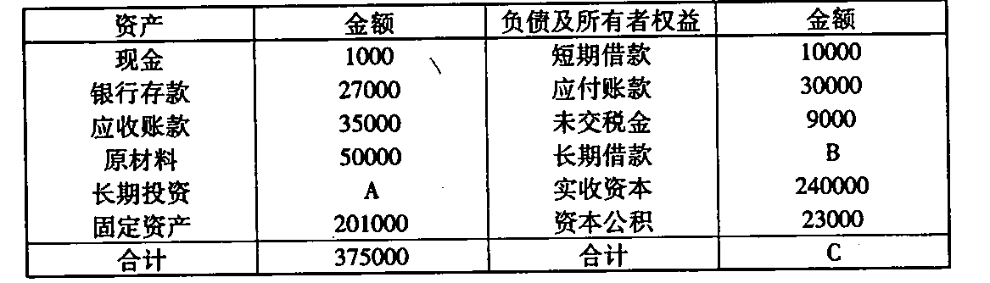
请计算：
(1)、表中应填的数据A、
B.C
(2)、该企业的流动资产总额。
(3)、该企业的负债总额。
(4)、该企业的净资产总额。
31．某工程竣工，将不需要用架料一批转入甲工程，计划成本为2000元，估计成色为50％，
假设乙工程在用架料计划成本为6000元，账面已提摊销3600元，请计算应补摊销的额
度。
七、分录题(本大题共3小题，第32小题6分，第33、34小题每小题2分，共10分)
32．甲企业收乙公司用于抵付工程款的商业承兑汇票1张，面值为40000元，期限为3个
月。
(1)收到商业承兑汇票时；
(2)3个月到期后，收到乙公司如期付款；
(3)商业汇票到期，乙公司无力支付票据款。
33．以银行存款偿还前欠应付货款2000元；
34．以银行存款支付该月承担的利息10000元。
八、简答题(本大题共2小题，每小题10分，共20分)
35．请简述会计报表按反映的经济内容的分类及各自的作用。
36．请简述资本金的筹集方式。

